15 мая 2012 года.
Тула, Центральный стадион.
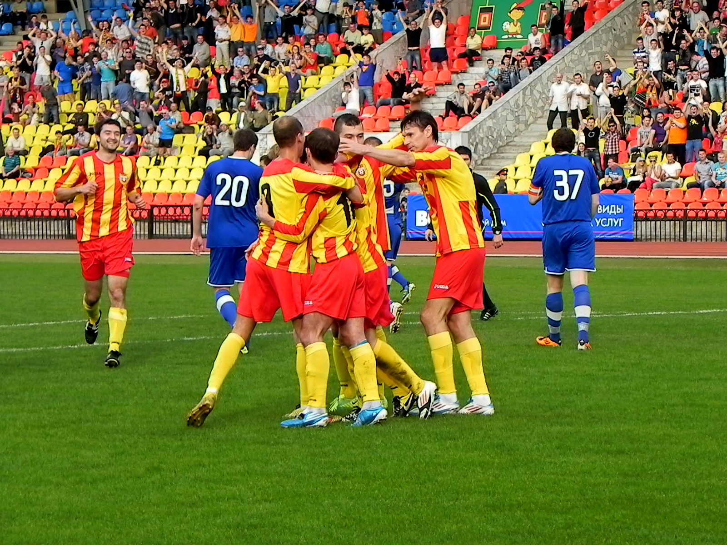

«Арсенал» (Тула)
— «Металлург-м» (Липецк)

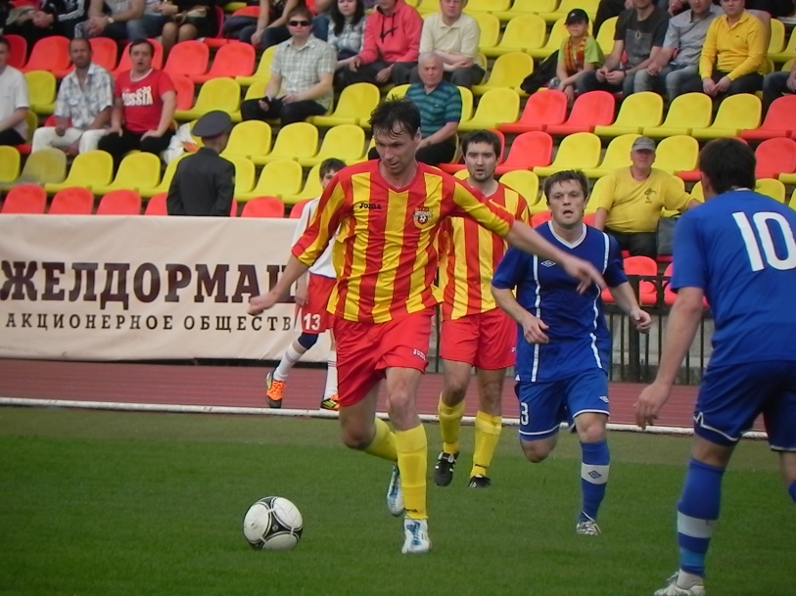
Есть первая домашняя победа!
После серии игр с командами, занимающими не самые высокие места в турнире «Черноземья», 6 мая туляки принимали на своем поле лидера соревнований – команду «Химик-Россошь».
Более 7000 зрителей стали свидетелями захватывающего поединка, с незасчитанным голом в ворота туляков и нереализованным пенальти в ворота гостей; с первым голом на тульском стадионе в этом году (его забил Дмитрий Шилов), с первым пропущенным «Арсеналом» дома голом (с пенальти его забил Сергей Рощепкин), и с фантастической концовкой, венцом которой стал победный мяч Павла Белянина. «Арсенал» одержал заслуженную победу в очень интересном поединке, на радость всем нам! Игра была на порядок веселее, чем с дублерами Орла, во многом благодаря боевитой, крепкой команде из Воронежской области. Тем приятнее победа туляков.

«Арсенал» (Тула) – «Химик-Россошь» – 2:1 (1:1).
Голы: Дмитрий Шилов (23) – 1:0, Сергей Рощепкин (28, с пенальти) – 1:1, Павел Белянин (81) – 2:1. Нереализованный пенальти: Ходыкин (55, вратарь).
«Арсенал»: Филимонов, Ковтун, Истомин, Ходыкин, Хомутов, Парфёнов, Евсеев, Шилов (Котенко, 71), Титов (Медведев, 90), Маслов (Везденецкий, 89), Кузьмин (Белянин, 46).
«Химик-Россошь»: Дубровин, Богданов, Гелло (Свеженцев, 88), Лаушкин, Ипатьев, Дмитриев, Корнев, Ряховский (Старунов, 67), Глушков (Иноземцев, 58; Коробкин, 86), Кокорев, Рощепкин (Гринько, 85).
Предупреждены: Ковтун, Парфёнов, Евсеев – Богданов, Ипатьев.
Судьи – Евгений Кукуляк (Калуга), Артем Шлеин, Кирилл Шорин (оба - Орел).

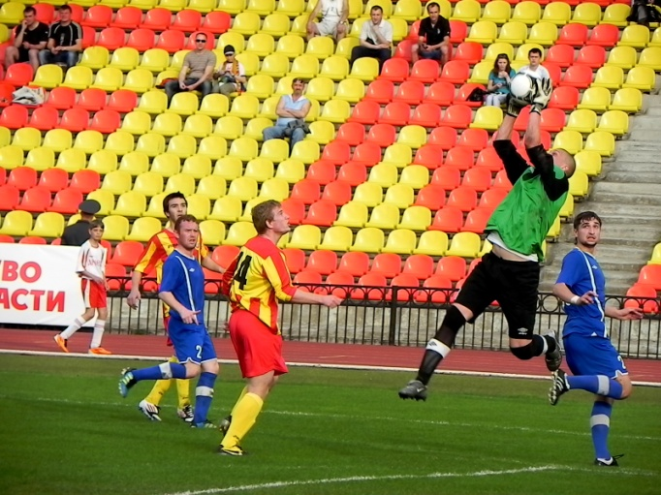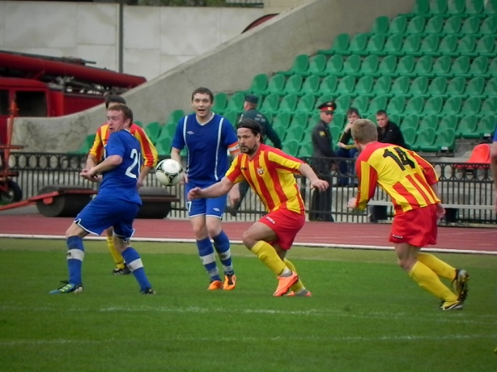

СК «Смоленск» снялся с розыгрыша.
Намеченный на 12 мая матч туляков в Смоленске не состоялся: команда хозяев прекратила участие в чемпионате, и во всех не доигранных матчах ей присудили поражение со счетом 0:3. Вот так «Арсенал» получил еще 3 очка.

«Металлург-м» (Липецк)

В межсезонье команда липецких дублеров укрепилась исключительно за счет воспитанников липецкого и областного футбола. Их имена большому кругу любителей футбола пока не знакомы, но, кто знает, может через год - два кто-то из них взойдет на футбольный Олимп? Вот кто пополнил коллектив: вратарь Иван Скрипник, защитники Глеб Подковыров, Андрей Якименко, Евгений Костин, Александр Бондарев, полузащитники Дмитрий Казак, Марк Горшвин, Сергей Железниченко и Алексей Рощупкин. Все они молоды - не старше 19 лет, и полны сил и амбиций. В подтверждение этого можно привести результаты контрольных игр с участием дубля сталеваров. Липчане участвовали в трех турнирах в межсезонье: заняли второе место в зимнем первенстве области, были четвертыми на международном турнире «Кубок Ретро» в Киеве, и непосредственно перед стартом 3 круга первенства «Черноземья» заняли призовое третье место на Кубке Федерации в Воронеже.

Кубок «Ретро», Лютеж, Киев.

 | «Кубок Ретро»- групповой этап | 1 | 2 | 3 | 4 | В | Н | П | Мячи | О
1 | «Верис» (Сынжерей, Молдова) |  | 1:0 | 2:0 | 1:0 | 3 | 0 | 0 | 4-0 | 9
2 | «Металлург-м» (Липецк) | 0:1 |  | 1:0 | 3:1 | 2 | 0 | 1 | 4-2 | 6
3 | «Мордовия-м» (Саранск) | 0:2 | 0:1 |  | 5:1 | 1 | 0 | 2 | 5-4 | 3
4 | «Экранас-2» (Паневежис, Литва) | 0:1 | 1:3 | 1:5 |  | 0 | 0 | 3 | 2-9 | 0
Матч за 3 место. «Металлург-м» - «Оцелул-2» (Румыния)- 1:1, пенальти- 0:2.
Бомбардиры «Металлурга-м» на турнире: Ахвледиани-2, Таравков, Ведищев, Фролов.

Кубок Федерации, Воронеж.
На групповом этапе сталевары выиграли у команд «Выбор- Курбатово» - 2:1 и «Хопер» (Новохоперск)- 2:1, и уступили «Академии футбола» (Тамбов)-2:3. Затем в полуфинале «Металлург-м» уступил «Химику-Россошь»-1:2, а в матче за 3 место по пенальти (4:3) взяли верх над тамбовчанами. В этой встрече отличился голкипер наших гостей Иван Скрипник, взявший два одиннадцатиметровых!
Бомбардиры «Металлурга-м» на турнире: Лазарев-2, Рожков-2, Барбашин-2, Ведищев.

Тула против Липецка.

Один из первых товарищеских матчей между командами Тулы и Липецка состоялся в 1938 году: Дом Красной Армии Липецка уступил тульскому «Металлургу» - 0:5. Первые официальные встречи футболисты наших городов провели в рамках чемпионата РСФСР в 1954 году. Тульский «Зенит» и липецкое «Торпедо» обменялись в том сезоне победами- 1:0 и 1:3. В следующем сезоне торпедовцы дважды обыграли туляков - 3:2 в Туле и 1:0 в Липецке.
В первенствах СССР туляки с липецкими футболистами играли не очень часто, несмотря на географическую близость наших городов. Намного чаще стали проходить встречи «Арсенала» и «Металлурга» в конце 20 и начале 21 века, когда оба коллектива выступали в 1 лиге чемпионата России. Нередкими в тот период были и матчи вторых команд – сначала в рамках турнира 2 лиги, а потом и в турнире «Черноземья». Главная команда Тулы с дублерами «Металлурга» играет в одном турнире третий сезон подряд. В шести проведенных играх у туляков 4 победы, одна ничья , и однажды побеждали липецкие футболисты. Самый популярный счет- 2:0 в пользу туляков – с таким счетом матчи заканчивались 3 раза. Лучший бомбардир «Арсенала» в этих встречах- Роман Панин - забил 2 мяча. Еще 7 футболистов отличились по одному разу. Результаты матчей: 2009 год – 2:0 и 2:2, 2010 – 1:0 и 2:0, 2011 - 0:1 и 2:0.

«Арсенал» — «Металлург-м»
Вратари:  Александр Филимонов 1973  Максим Кликин 1981  Александр Лейкин 1987  Защитники:  Юрий Ковтун 1970  Дмитрий Хлестов 1971  Вадим Евсеев 1976  Дмитрий Парфенов 1974  Андрей Ходыкин 1986  Иван Исаков 1991  Никита Сорокин 1991  Алексей Макорин 1993  Арсений Истомин 1983  Юрий Медведев 1990  Илья Манохин 1990  Петр Носов 1988  Полузащитники:  Егор Титов 1976  Андрей Коновалов 1974  Никита Абрамов 1989  Михаил Кузьмин 1988  Александр Вальков 1986  Александр Везденецкий 1980  Константин Сашилин 1989  Александр Котенко 1992  Дмитрий Шилов 1991  Максим Хомутов 1988  Николай Золотухин 1991  Евгений Присадский 1986  Нападающие:  Владимир Бесчастных 1974  Павел Белянин 1992  Сергей Маслов 1990  Роман Панин 1989  Президент:  Виктор Соколовский  Главный тренер:  Дмитрий Аленичев  Тренеры:  Дмитрий Ананко  Олег Саматов  Владимир Бабанов | Вратари:  Иван Скрипник 1992  Защитники:  Александр Бондарев 1994  Андрей Карасев 1993  Евгений Костин 1994  Глеб Подковыров 1995  Андрей Титов 1995  Андрей Якименко 1993  Полузащитники:  Александр Асташов 1992  Евгений Барбашин  Марк Горшвин 1993  Сергей Железниченко 1992  Дмитрий Казак 1994  Михаил Лазарев 1992  Николай Плетнев  Евгений Таравков 1994  Антон Фарафонов 1994  Нападающие:  Руслан Ведищев 1994  Михаил Рожков 1995  Тренер:  Геннадий Коркин
Главный судья матча - Виктор Носов (Калуга).
Судьи на линии - Алексей Кадыков, Александр Луковников (оба - Калуга)
Инспектор матча - Леонид Дмитриевич Чвякин (Орел)

